Satzglieder bestimmen
Die Verschiebeprobe
Wortgruppen, die in ihrer Gesamtheit als Gruppe untereinander austauschbar, verschiebbar und ersetzbar sind, bilden in der traditionellen Satzgliedlehre Satzglieder. In neueren Grammatiken wird dafür eher der Begriff Konstituenten gebraucht.
Mit der Verschiebeprobe, auch Umstellprobe genannt, kann man erkennen, welche einzelnen Wörter oder Wortgruppen in einem Satz nur gemeinsam an eine andere Stelle verschoben werden können, ohne dass sich dabei der Sinn des Satzes mehr als geringfügig verändert.
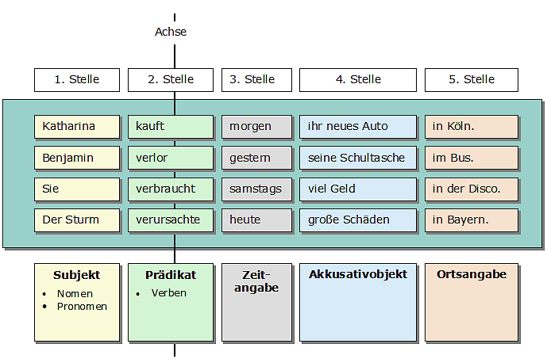
Von den dadurch in einem Satz ermittelten Satzgliedern kann lediglich die finite Verbform (Zweitstellung im Aussagesatz, Spitzenstellung im Fragesatz ohne Fragepronomen und Endstellung im Nebensatz), die das Prädikat (Satzaussage) bildet, nicht verschoben werden.
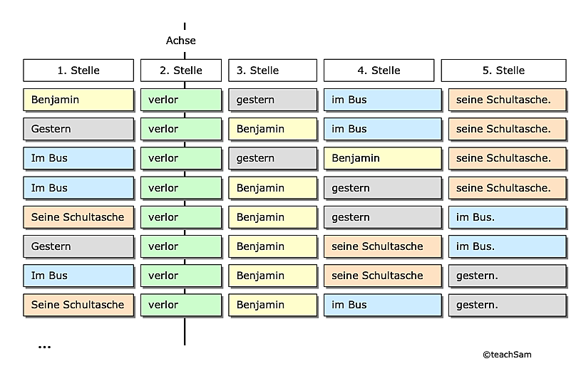

Das in der Reihenfolge der Satzglieder an zweiter Stelle stehende Prädikat (finite Verbform) stellt die Achse dar, um die die anderen Satzglieder verschoben werden können.

Wenn das Prädikat mehrteilig ist (z. B. finite Verbformen im Perfekt wie: er hat gefragt), dann "drehen sich" die übrigen Satzglieder um die an zweiter Stelle stehende Personalform des Verbs, während die übrigen Prädikatsteile am Ende des Satzes stehen.
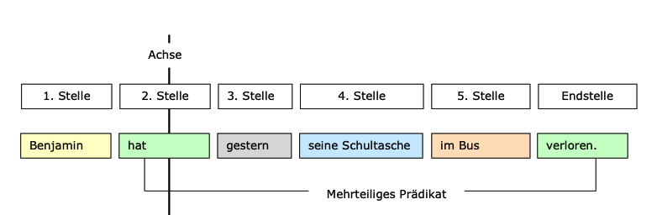
Verschiebeprobe bei mehrteiligem Prädikat

